ふるさとのをろう
里山整備＆焼きイモ体験

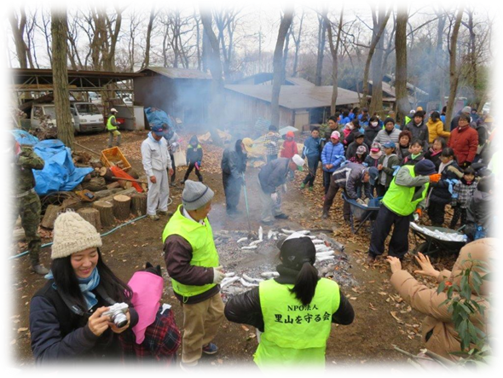

冬の里山は、落ち葉に埋もれ、いろんな植物の種が覆い隠されてしまいます。でも、下草刈りや落ち葉かきを続ける ことで、かつて目にしたキンラン、ギンラン、クモキリソウなどの珍しい植物が近年現れるようになってきました。里山は人が常に手入れをすることで、その豊かな生態系を 保つことができます。

そこで、みんなで楽しく、落ち葉や枯れ枝を集め、冬の里山を再生しようと思います。薪割りや間伐体験も行います。最後に、集めた落ち葉でたき火をして、おいしい焼きイモ、豚汁をみんなで食べます。

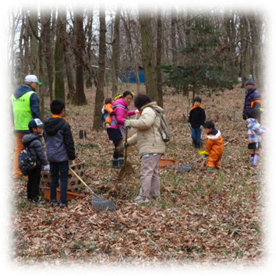
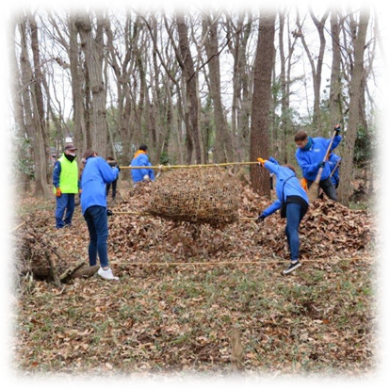
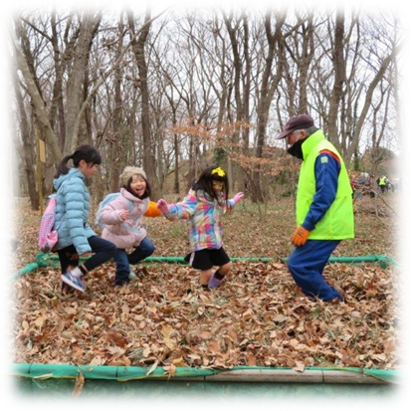
ぜひご参加ください。

2022年１月２２日（土）9～12
は、23日（日）に

（筑西市上野の近く）
の

ちもの
れても良いかい、、みもの
もごください
！

、、、、の
で楽しめます。
の、

150名
時間帯 | 時間（分） | 内容
9:00～9:20 | 20 | オープニング・セレモニー
9:20～9:50 | 30 | 班分け・焼きイモの準備
9:50～10:00 | 10 | 各作業現場へ移動
10:00～11:10 | 70 | 作業（落ち葉集め、枯れ枝拾い、薪割り、間伐体験） ※ 途中休憩10分
11:10～11:50 | 40 | 焼きイモ、豚汁をみんなで食べよう！
11:50～12:00 | 10 | 閉会のセレモニー

NPO を守る
NPO NPOセンター・コモンズ

ども

（）

100名（）

（1073）
☎：0296-37-1239
近く
あり（70台及びペアーノ100台）
のには、や、のさんのごがです。ふるさとにるなを、のとしてし、につなげるため、ぜひごでのもおいします。

1158305
をる

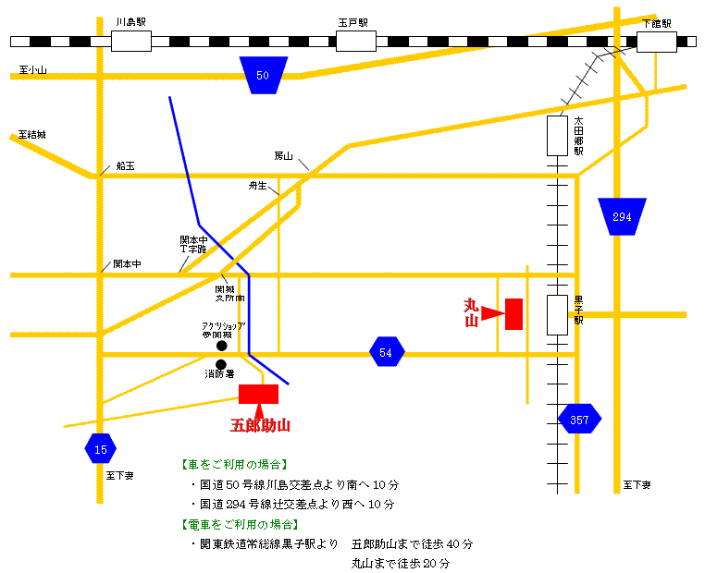

内 容 | ＵＲＬ
有限会社 白石製作所 | www. shiraishi-koga.com
有限会社 白石製作所のインスタグラム | www.instagram.com/shiraishi.seisakusho
を守る会
平成12年より地元のをし、外でばなくなった子どもたちをにびし、なのや、 サポートを行っています。地元、小学校、中学校とし、や学年にあったプログラムをし、年間2,000人をす子どもたちがれるようになっています。した先生方も、では見せないを見つけ、子どもを深く知る上で、な場所だとしてくれています。をけるで植物がし、がえばは 必ずることをめて感じています。
ＮＰＯセンター・コモンズ
1998年に生まれたのとして、の・や、とやなどとのネットワークづくり、のに取り組むほか、ひきこもりがちなの、のやのとなどに取り組んでいます。

ＮＰＯ法人 里山を守る会
〒308-0129 茨城県筑西市上野字五郎助1073
電話番号：0296-37-1239
お申し込み・お問い合わせ

「里山整備＆焼きイモ体験」参加申込書 申込締切：開催３日前
ＦＡＸ：０２９６-４５-４０７１ ｅメール：ｔｉｋｕｓｅｉｓａｔｏｙａｍａ＠ｂｚ０３.ｐｌａｌａ.ｏｒ.ｊｐ
団体名
（もしあれば）
フリガナ
氏 名
連絡先住所 | 〒 （自宅・所属団体・勤務先）
連絡先 | 電話番号 | ｅメール
- ご記入いただいた個人情報は、本事業の運営及び関連するご連絡のみに使用致します。
日 時
平成26年1月２６日（日）

